Tilki Kitap Tanıtım Bülteni
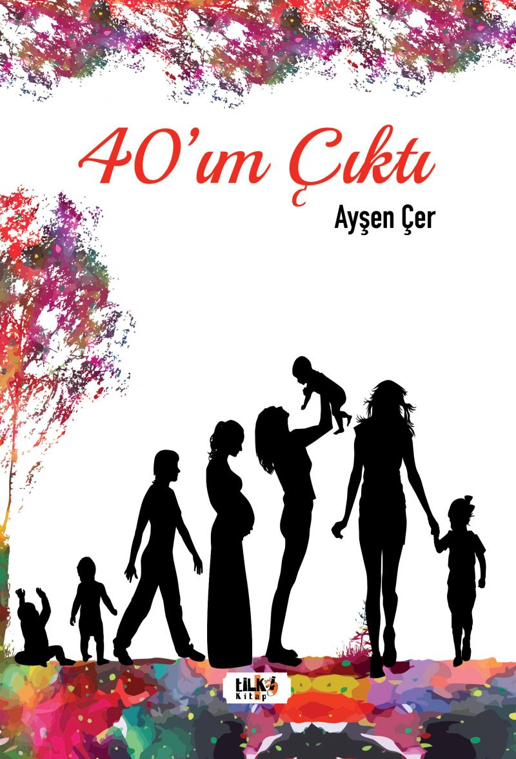 | Eser Adı: 40`ım Çıktı  Yazar Adı: Ayşen Çer  Tür Serisi: Roman/Edebiyat  Cilt Bilgisi: AMERİKAN  Kitap Dili: Türkçe  Eser Tipi: Orjinal  İç Sayfa: 2. HAMUR SB 60  Kapak: BRISTOL AMERİKAN 230  Yan Kapak: YOK  Selefon Türü: MAT SELEFON  Basım Tarihi: 2022  Sayfa Sayısı: 62  Kitap Boyutları: 135 X 195 mm  ISBN No: 9786258039481  Etiket Fiyatı: 240,00 TL  Editör Görevlisi: Sibel Karabıyık  Son Okumacı: Hilal Eksik  Mizanpajcı: Aslıhan Ekşioğlu  Kapak Grafikeri: Aslıhan Ekşioğlu
Kitap Tanıtım Yazısı : (Arka Kapak)

`Arkadaşının, beraberinde hayatının en büyük adamını getireceğini nereden bilebilirdi. Kendi ışığından başka bir şey görmeyen Güneş`in yörüngesine `Barış` girmişti.`Sevgi dolu bir aileden gelen Güneş, çalışkan, başarılı, akıllı, nevi şahsına münhasır bir kızdır. Her zaman girdiği ortamda fark edilen, ilgiyi üzerinde toplayan bir karaktere sahiptir. Güneş çok güzel bir kızdır ancak onu farklı kılan dış görünüşü değil, sahip olduğu eşsiz ruhudur.Güneş ile Barış hiç beklemedikleri bir anda birbirlerini bulmuşlardır. Plansız, hesapsız, aniden aşka düşerler. Her şey çok güzeldir, iki genç âşık adeta bir rüyadadır. Herkes onların bu büyük aşkını hayranlıkla izler, her yerde ilgi üzerlerindedir. Ancak her rüya gibi bu da gerçek hayata varacaktır.Barış`ın ailesi Güneş`le tanışmak, hemen ardından onu istemeye gitmek ister. Her şey aceleyle, daha ziyade Barış`ın annesinin emrivakileriyle apar topar ilerlemektedir. Artık aileler devreye girmiştir ve Güneş`in hiçbir şeyde söz hakkı kalmamıştır. Barış`sa sessizce olan biteni izlemektedir. Daha Güneş ne olduğunu anlamadan düğün hazırlıkları başlamıştır...Ayşen Çer 40`ım Çıktı kitabında günümüzde hâlen varlığını sürdüren geleneksel Türk evlilik yapısını karakterler üzerinden ustalıkla işlemeyi başarmıştır. Bu serüvende, bir aşkı paylaşan iki sevgilinin, ailelerin müdahalesi ile aşklarının ve de hayatlarının dizginlerini nasıl kaybettiklerine şahit olacaksınız. Şüphesiz siz de sayfalar arasında kendi hayatınızdan bir şeyler bulacak, belki de kendinizle yüzleşme fırsatı yakalayacaksınız.
Kitabın detay sayfasına buradan ulaşabilirsiniz :
https://yayinevi.kitappad.com/kitaplar/kitap-baski-aysen-cer-40im-cikti-2559.html
Tilki Kitap



